**Прес-реліз заходу 30.01.17**

*«Огромное количество новых частиц, которые нужно зарегистрировать и обработать, фантастические нагрузки на вычислительные ресурсы и масса очень интересных решений, с помощью которых люди всё это делают»,* - такими словами розпочав зустріч з учасниками шкіл сучасної фізики в ЦЕРН кандидат фізико-математичних наук, доцентр, завідуючий кафедрою теоретичної фізики у Дніпропетровському національному університеті імені Олеся Гончара Орлянський Олег Юрійович.

Репортаж ТСН про відвідування вперше учнями ЛІТу адронного колайдеру, яким була надана ця можливість як найталановитішим та найперспективнішим науковцям, надихнула ліцеїстів на справжній інтерес до презентації, яку підготували викладачі ліцею та ДНУ разом із випускниками, що навчаються та працюють у Женеві та Франції(саме на території існування адронного колайдеру).

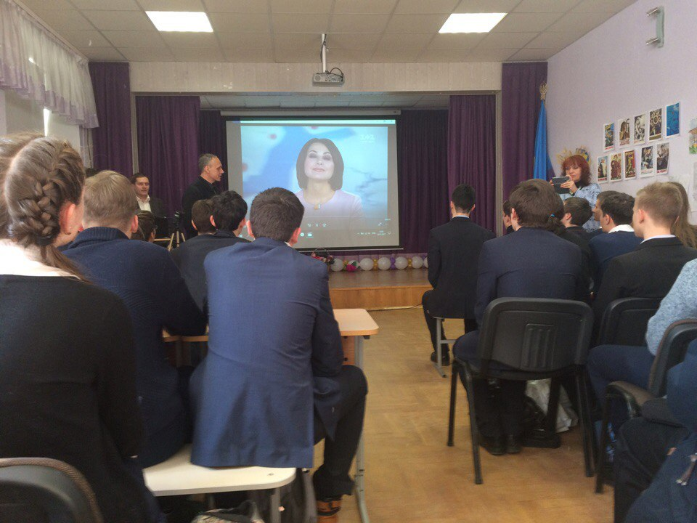Орлянський Олег Юрійович, який цьогоріч відвідав адронний колайдер, поділився з учнями своїми враженнями:  
*«CERN – это огромный научный центр и работать там – настоящая честь для ученого. Там очень хорошие условия, очень свободная атмосфера: вы можете увидеть людей любого цвета кожи, любой национальности-все они очень свободно общаются, никаких барьеров нет.У CERN`а огромные программы для школьников, которые занимаются популяризацией научных знаний»*

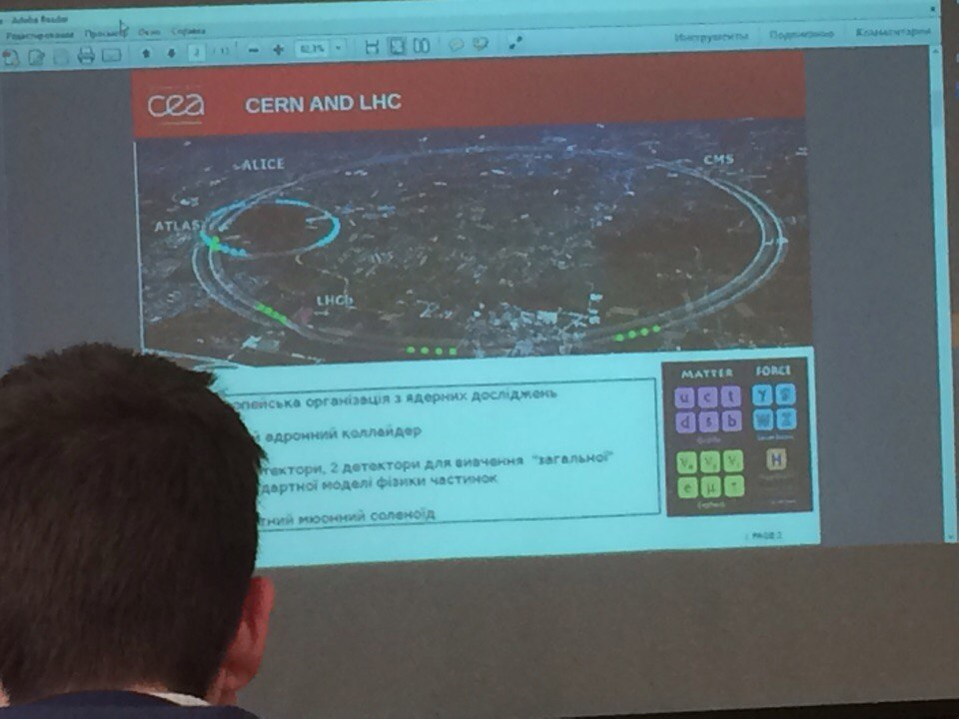За декілька хвилин після початку презентації було встановлено зв`язок із випускницею 2008 року – **Інною Кучер**, яка на даний момент працює у колаборації CMS у СERN. Skype-конференція з Інною була надзвичайно пізнавальною, були розглянуті питання:

* устрій адронного колайдеру та принцип його роботи
* найдрібніші частинки, які на даний момент вдалося виявити
* будова внутрішньою частини розпізнавального детектору, який реєструє проходження частинок
* взаємодія протонів під час роботи адронного колайдеру

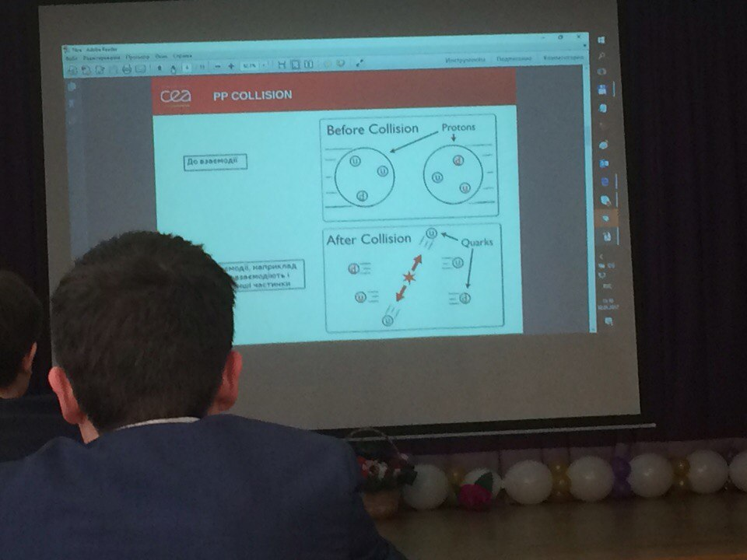

Після розповіді Інни слово було надано **Олексію Киселевському** – ліцейському випускникові, який особисто відвідав місце роботи адронного колайдеру.

«*На протяжении последних четырех месяцев я занимаюсь в области физики высоких энергий, до этого я занимался физикой твердого тела, но мне это немножко не понравилось*,-жартує Олексій,-*поэтому я решил попробовать себя в чем-то новом. Это все происходит на базе кафедры ядерной физики КНУ, именно люди которой помогли мне по образовательной программе и посетить адронный коллайдер»*

Розповідь Олексія була присвячена саме технічному устрою колайдеру, на відміну від попередніх виступів у ній було висвітлено основні моменти організації та процесам, що відбуваються при запуску експерименту.

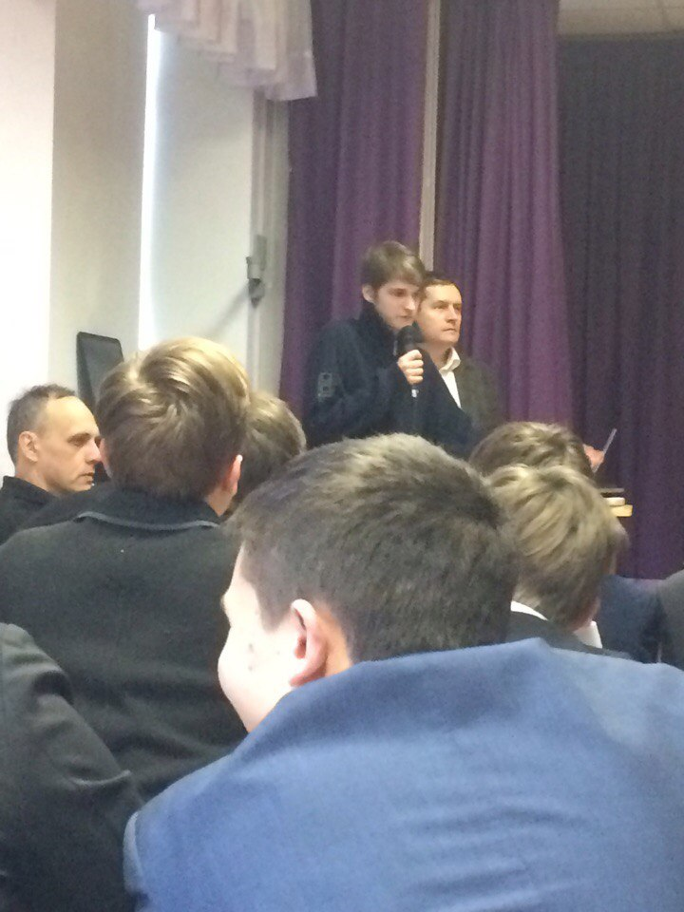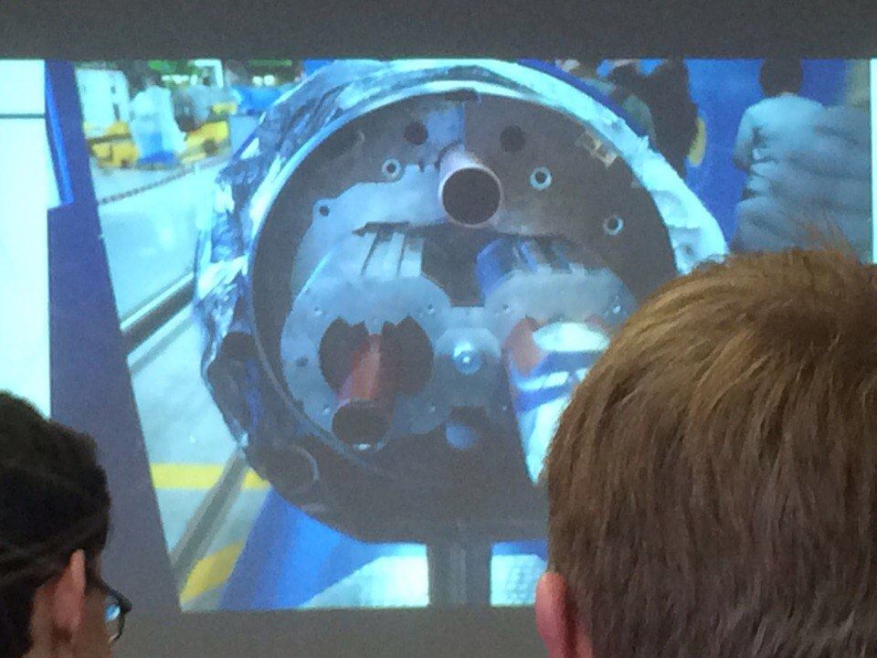

Завершальним був виступ **Дмитрієва Микити** – також випускника ЛІТу, який мав можливість відвідати адронний колайдер, а зараз – студента факультету фізики, електроніки й комп`ютерних систем.

Питання надпровідності та хімічних процесів, що відбуваються під час проходження частинок крізь розташовані детектори було ніби завершальною частиною усього, що було сказано раніше.

Підсумок підвів **Григор`єв Сергій Борисович** – директор ліцею, доцент ДНУ, кандидат фізико-математичних наук. Він разом із випускниками відповів на усі питання, які виникли в учнів.

Найбільше ліцеїстів цікавили питання:

* Скільки часу триває експеримент на колайдері?
* З якою періодичністю він запускається?
* Які найважливіші відкриття було зроблено останнім часом?

**Та найголовніше – яке ж практичне значення має робота адронного колайдеру?**

**Сергій Борисович розповів про одне з надзвичайно важливих завдань адронів:** вчені навчилися моделювати схеми пухлин у мозку людини, на які вони потім направляють промені з наночастинок, що руйнують недоброякісні захворювання, не пошкоджуючи при цьому внутрішньої частини мозку, але це, звичайно, лише одне з багатьох застосувань роботи чи не найпотужнішої машини сучасності – **адронного колайдеру.**

*Звіт склала Новосьолова Аліна, 9-Б*